八十五學年度
大學入學考試中心
學科能力測驗試題

自然考科

-作答注意事項-

考試時間：100分鐘
題型題數：
- 本自然考科共計65題
- 單一選擇題共48題，題號第1題至第48題
- 多重選擇題共9題，題號第49題至第57題
- 題群題共8題，題號第81題至第88題

注意：題號第58題至第80題，未安排試題，請勿作答

作答方式：
- 用2B鉛筆在選擇題答案卡上作答，修正時應以橡皮擦拭，切勿使用修正液
選擇題答錯不倒扣

－考試鈴聲響後始可翻頁－

祝考試順利

壹、單一選擇題
說明：第1至48，每題選出最適當的一個選項，標示在答案卡之「選擇題(第一部分)」。每題答對得2分，答錯不倒扣。
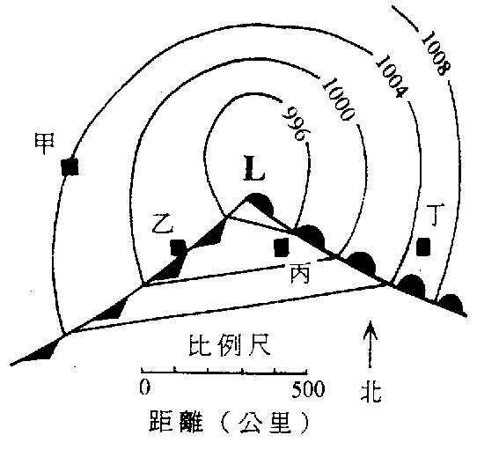
1-3題為題組
圖1為北半球某地，某日早上8點的地面天氣圖。參考圖1，回答1-3題。
1. 等壓線上標示的數字，其單位為何？
(A)標準大氣壓(atm)
(B)毫巴(mb)或百帕(hPa)
(C)千巴(kb)
(D)公厘汞柱(mmHg)
2. 在天氣圖上的甲、乙、丙、丁四地，何處氣壓最高？
(A)甲
(B)乙
(C)丙
(D)丁
圖1
3. 在天氣圖上的甲、乙，丙、下四地，何處氣溫最高？
(A)甲
(B)乙
(C)丙
(D)丁
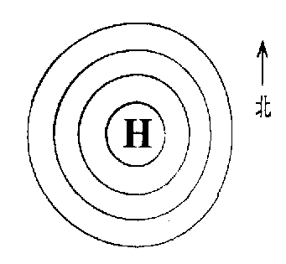
4. 赤壁之戰發生於建安13年農曆十月末，時序已進入冬天。受西伯利亞高壓影響，中國大陸大部分地區均吹東北風或北風，但移動氣團抵達華中地區已經或多或少變性，且在浙江杭州附近形成一個分裂的小高壓。試依北半球高壓區風向作順時鐘方向旋轉的原理(圖2)，推論赤壁(今湖北嘉魚縣)應位於此分裂小高壓的那一角落(或象限)，才使得孔明借到東風或東南風？
(A)右上角(Ⅰ象限)
(B)左上角(Ⅱ象限)
圖2
(C)左下角(Ⅲ象限)
(D)右下角(Ⅳ象限)
5. 利用距離地球600公里高空環繞地球軌道上的赫伯望遠鏡進行太空觀測，下列那一項敘述是錯誤的？
(A)因不停的環繞地球，故可以持續進行觀測
(B)在太空中，可以紫外線波段進行天文觀測
(C)能降低大氣擾動影響或散射光所造成的干擾
(D)可獲得遠比地面上觀測較清晰的影像
6-8題為題組
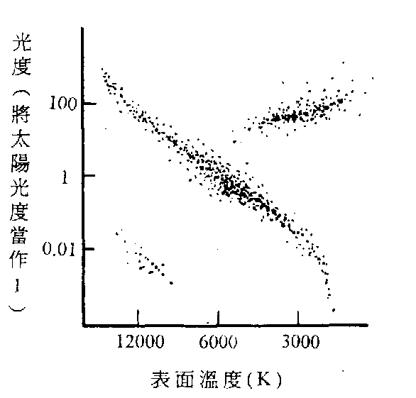
將恆星的光度對表面溫度作圖，稱為赫羅圖，如圖3所示。參考圖3，回答6-8題。
6. 從左上到右下的帶狀區中的恆星，稱為主序星，下面的敘述，何者是錯誤的？
(A)太陽是一顆主序星
(B)主序星是恆星演化的末期階段
(C)恆星的一生大部分都在主序帶上度過
(D)主序星的中心正在進行氫融合反應
7. 下列有關主序帶上質量最大星體的敘述何者正確？
(A)因其質量最大，所以壽命最長
(B)因其位於主序帶右下方，可知其溫度最低
圖3
(C)因其密度最大，所以半徑最小
(D)因其位於主序帶左上方，可知其光度最大
8. 在赫羅圖中的恆星可以分為主序星、白矮星與紅巨星，下列敘述何者正確？
(A)白矮星的體積此主序星大
(B)紅巨星的光度比主序星小
(C)太陽型恆星在演化末期會成為一顆紅巨星
(D)紅巨星的中心正在進行氫融合反應
9. 甲地層有大量三葉蟲化石，乙地層有許多菊石化石，丙地層有許多貨幣蟲類化石，按地層生成之先後排列，其次序應為︰
(A)甲乙丙 (B)甲丙乙 (C)丙乙甲 (D)乙丙甲
10. 某岩漿冷卻時，隨溫度的降低依序有甲、乙、丙、丁四種礦物分別結晶析出，由此可推知︰
(A)該四種礦物熔點相同
(B)甲礦物熔點最高
(C)丁礦物熔點最高
(D)該岩漿是酸性
11. 花崗岩是構成下列何者的主要物質？
(A)大陸地殼 (B)海底山 (c)中洋脊 (D)洋底盆地
12. 圖4為台灣附近海流流況，考慮季風對海流的影響，指出此圖是台灣何時之海流流況？
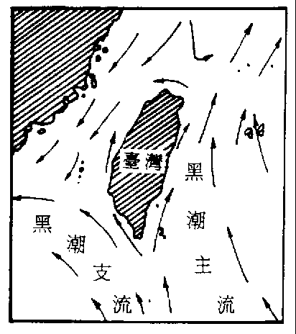
(A)春季
(B)夏季
(C)秋季
(D)冬季

圖4
13. 如果你要在一個空氣污染(包括二氧化碳與二氧化硫)相當嚴重的城市建立一座紀念碑，下列何者是最不適宜作為建材的岩石？
(A)花崗岩 (B)安山岩 (C)砂岩 (D)大理岩
14. 用海砂作建材時，為減少鋼筋之腐蝕，應除去海砂中的什麼物質？
(A)石英顆粒 (B)貝殼碎屑 (C)鹽份 (D)長石顆粒
15. 由地震波的研究，可以推知在地球內部存在P波與S波的波速都降低的低速帶，你認為造成低速帶的主要原因為何？
(A)此區域有大量二氧化碳存在
(B)此區域發生部分熔融作用形成一些岩漿
(C)此區域有很多空隙存在
(D)此區域有大量黏土礦物存在
16. 如果砂岩中含有大量長石，其地質意義為何？
(A)此地區受到快速侵蝕、短距離搬運及快速沈積
(B)此砂岩係經長時間的河流搬運沈積、固化後形成
(C)形成的環境為富含有機質的深海
(D)長石抗風化能力強，所以砂岩中多含有大量長石
17. 下列有關酵素的敘述，何者正確？
(A)蛋白質就是酵素
(B)酵素須在細胞內才有催化活性
(C)動植物細胞內相類似的酵素催化相類似的生化反應
(D)澱粉醣也可分解纖維素
18. 下列有關自然環境與生物的敘述，何者正確？
(A)就生物生存的重要程度而言，自然環境中的理化因素此生物因素重要
(B)微生物可將動植物的遺體或殘留物分解
(C)藻類在水中才能進行光合作用
(D)太陽光除了供給植物光合作用外，對植物的生長、發育及開花等均沒有影響
19. 在下列四種生物組織的顯微切片圖中，何者最有可能支持︰「生物體的基本構造單位是細胞。」？
(A)肌肉組織 (B)神經組織
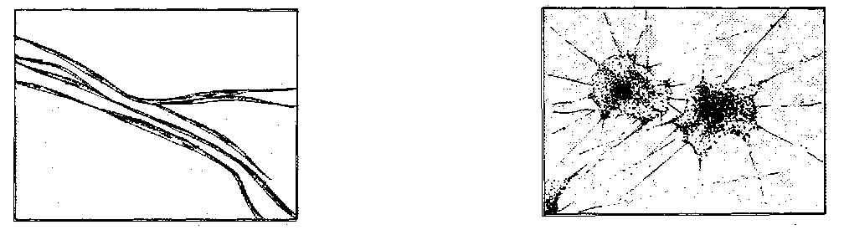
(C)葉表皮組織 (D)腦組織
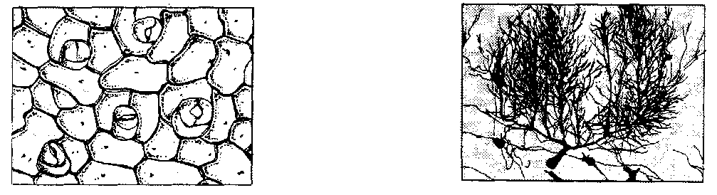
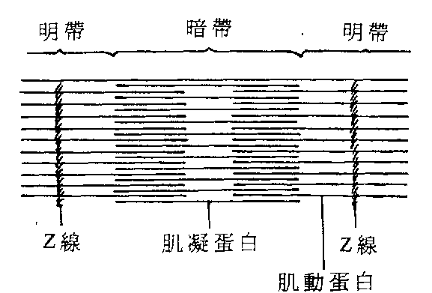
20. 圖5為骨骼肌的肌原纖維構造圖，參考圖示，下列有關骨骼肌之肌纖維收縮動作的敘述，何者錯誤？
(A)肌凝蛋白的長度變短
(B)兩個相對的肌動蛋白問的距離變短
(C)兩條Z線間的距離變短
(D)明帶的長度變短

圖5

21. 「兔有黃脂或白指的遺傳性狀，但黃脂兔只有在吃到富含黃色素（如胡蘿蔔）的飼料時，始在體內形成黃脂，否則就不形成黃脂，而與白脂兔無異」。依據上面的敘述，下列推論何者正確？
(A)黃脂兔具有可合成黃脂色素的酵素
(B)白脂兔具有可合成白脂色素的酵素
(C)黃脂兔具有可分解黃脂色素的酵素
(D)白脂兔具有可分解黃脂色素的酵素
22. 「某地區的水鹿慢慢的繁殖，愈來愈多，食物愈來愈少，於是有些水鹿離去。留下來的水鹿也因食物不夠變得虛弱易受次級消費者所捕食，水鹿的族群就慢慢地變小。隨著水鹿族群的變小，綠草恢復生長，於是鄰近的水鹿又來到此地，原有的水鹿因綠草的增加而大量繁殖。」依據上面的敘述，下列有關水鹿族群的敘述，何者錯誤？
(A)特定地區(某地區)是定義族群的必要條件
(B)族群的大小是受到移入、移出、死亡及繁殖的影響
(C)食物的不足是使族群變小的主要原因
(D)捕食因素是控制族群大小的主要因素
22-25題為題組
回答第22-25題時，從表一的說明中，選出正確答案的情況代碼(A,B,C,D,E)。
表一
代碼 | 情況
(A) | 第一句正確，第二句正確，且第二句能正確解釋第一句所述的現象
(B) | 第一句正確，第二句正確，惟第二句不能正確解釋第一句所述的現象
(C) | 第一句正確，第二句錯誤
(D) | 第一句錯誤，第二句正確
(E) | 第一句錯誤，第二句錯誤

 | 第一句 | 第二句
23. | 當動脈血液流經腎元的腎小球時，血液中的水分及鈉離子、鉀離子，脂肪酸、葡萄糖會進入腎小管 | 鮑氏囊中小動脈內的液體壓力大於鮑氏囊內血管間隙的壓力
24. | 血紅素不能夠與二氧化碳結合，而達成運輸的目的 | 二氧化碳由各組織輸送至肺的過程，係以氣體的方式來進行
25. | 與在地球時的情形相比較，太空人初進入太空中，發現其臉部膨脹，而腿則稍微變細 | 在地球上，因地球引力的關係，人直立時，其下肢的血液較頭部的血液不容易回流至心臟
26. 下列有關擴散和滲透的敘述，何者正確？
(A)植物才有滲透壓
(B)只有活細胞才有擴散作用
(C)細胞膜的存在使細胞有主動運輸的功能
(D)任何物質在細胞內外的濃度若有差異，均可發生滲透作用
27. 下列有關生殖的敘述，何者正確？
(A)生物的生殖作用必有減數分裂發生
(B)開花植物卵核的受精作用在胚珠內進行
(C)種子萌發時，胚中的子葉發育成幼葉，而胚軸則發育成幼根
(D)有性生殖所產生的新個體，其遺傳性狀與親代者完全相同
28. 下列有關使用複式顯微鏡觀察細胞的敘述，何者正確？
(A)在弱光處，宜使用凸面反光鏡來採光
(B)接物鏡較短者為低倍鏡，較長者為高倍鏡
(C)使用高倍鏡觀察時，不需要明亮的光線也可清晰的看見細胞
(D)欲在高倍鏡下觀察不同深度的構造，應使用粗調節輪
29. 下列有關空氣污染的敘述，何者正確？
(A)逆溫現象是冷空氣覆蓋在較暖空氣層上，使大氣中的污染物不能發散而造成嚴重的空氣污染
(B)汽車排放的廢氣中不含「含氮化合物」
(C)空氣中過多的一氧化碳，因吸收太陽光中的紅外線而產生溫室效應
(D)燃煤工廠所排放的廢氣中，因含有「含硫化合物」而造成酸雨
30. 在常溫常壓下，其酸性水溶液甲，其pH值為5。取甲液1毫升，加水稀釋到1升為乙液，則乙液的pH值應為何？
(A)8 (B)7 (C)6 (D)5 (E)4
31. 已知含有C、H、O的甲乙兩種純物質，其分子量相同，但在40/76大氣壓時的沸點甲為－37.8℃、乙為＋63.5℃，則下列那一項敘述錯誤？
(A)一大氣壓時的沸點，甲比乙高
(B)升高溫度，甲乙的蒸氣壓都升高
(C)分子間的作用力，乙比甲大
(D)因為乙有氫鍵的存在，所以在40/76大氣壓時，乙的沸點要比甲高
32. 下列有關金屬的敘述，何者錯誤？
(A)地殼中存量最多的金屬為鋁
(B)導電性最好的金屬為銀
(C)延展性最好的金屬為金
(D)所有的金屬都非常堅硬，其熔點都在800℃以上
(E)金屬的氧化物溶於水後，其水溶液大都呈鹼性，但有少數的金屬氧化物溶於水後，其水溶液呈酸性
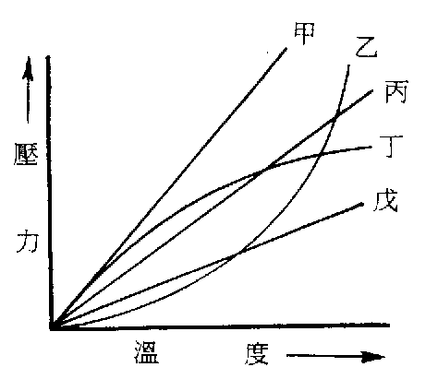
33. 在一個體積可固定的汽缸內，充入一種氣體，以研究氣體體積不變時壓力與溫度的關係。今在固定體積做實驗時，得其關係如圖6中的丙線。如移動活塞將體積壓小並固定後，再做同樣的實驗，則圖中那一條線可以表示其結果？(假設此氣體為理想氣體)
(A)丙
(B)甲
(C)戊
(D)乙
圖6
(E)丁
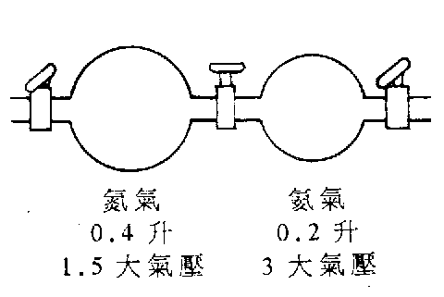
34. 兩個玻璃球相連，分別充滿氮氣與氦氣，其體積與壓力各如圖7所示。維持一定溫度，將兩球中間的開關打開，過一陣子後，人球內的壓力是多少大氣壓？
(A)l
(B)1.5
(C)2
(D)2.5
圖7
35-36題為題組
汽車常裝有安全氣囊，當強烈碰撞時，瞬間引起下列反應，所產生的氣體，快速充滿氣囊，可以達到保護車內人員安全的目的。
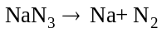（注意：此方程式尚未平衡）
回答35-36題。
35. 已知Na與N的原子量分別是23與14。若氣囊中置65克的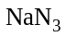，則其莫耳數有多少？
(A)6.5 (B)3.7 (C)2.3 (D)1.4 (E)1
36. 承第35題，若65克的完全分解，在1 atm，25℃時，氣囊會膨脹至約多大的體積？(以理想氣體計)
(A)15升 (B)20升 (C)25升 (D)30升 (E)35升
37. 下列化學式中，何者含有氧化數和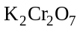中的Cr氧化數相同的元素？
(A)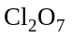 (B)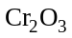 (C)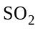 (D)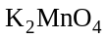
38. 將等莫耳的鋰、鈉、鉀分別切成細片，然後各與水作用。如以所放出的氣體體積(V)，對經過的時間(t)的關係作圖。下列的五個圖中，何者正確？
(A) (B) (C)
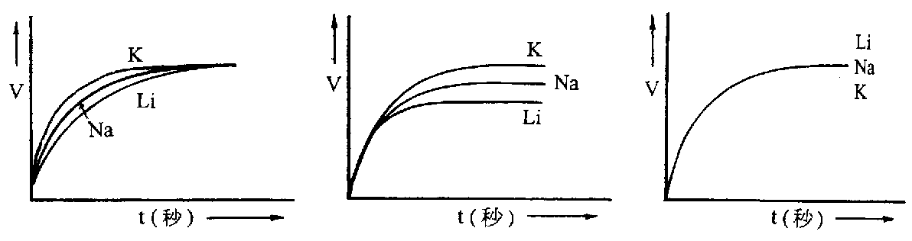
(D) (E)
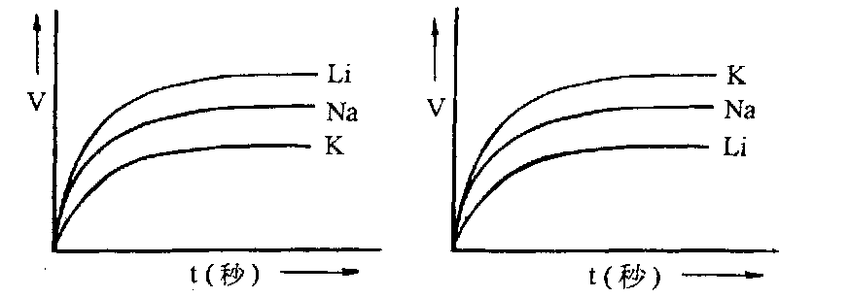
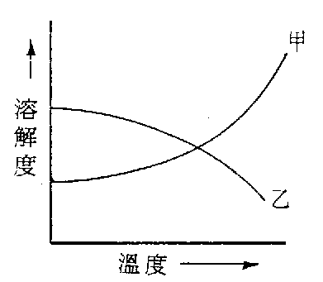
39. 物質甲與乙在溶劑中的溶解度和溫度的關係如圖8。現有甲和乙的未飽和溶液各一，若要達到飽和溶液可利用下列什麼方法？
(A)分別使甲與乙的溫度升高
(B)分別使甲與乙的溫度下降
(C)使甲的溫度下降，乙的溫度升高
(D)使甲的溫度升高，乙的溫度下降
圖8
40. 下列各種物理現象中，那一種是不能夠以幾何光學的理論來解釋的？
(A)針孔成像 (B)烈日下的樹影
(C)肥皂泡薄膜的五顏六色 (D)面鏡成像
(E)月食
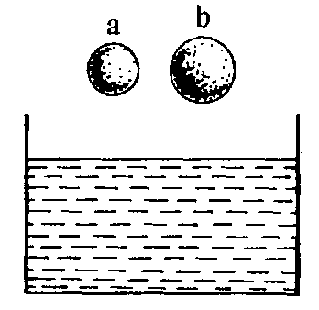
41. 設a、b為相同材質的兩個金屬球，b球的質量是a球的兩倍。a球溫度是29℃，b球溫度是17℃，槽中水溫是21℃。現在將兩個金屬球都放入水中， 後等待它們達到熱平衡。假如在過程中熱量沒有流失，則最後水的溫度應該是幾度？
(A)29
(B)20
(C)17
圖9
(D)21
(E)以上都不對
42. 下列關於超聲波的敘述，何者正確？
(A)超聲波是波速高於一般聲音的聲波
(B)超聲波是強度高於一般聲音的聲波
(C)超聲波是振幅大於一般聲音的聲波
(D)超聲波是頻率高於一般聲音的聲波
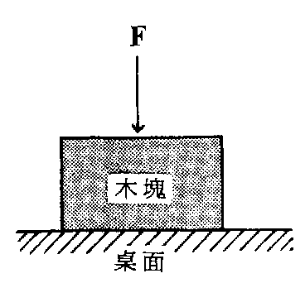
(E)超聲波是能量高於一般聲音的聲波
43. 如圖10所示，有人施力F於一放置在桌面上的木塊。設W代表木塊所受之地球引力，N代表桌面作用於木塊之力。下列敘述何者正確？
(A)F和W互為作用力和反作用力
(B)F和N互為作用力和反作用力
(C)W和N互為作用力和反作用力
(D)F、W和N三者同時互為作用力和反作用力
(E)F、W和N三者中沒有任何作用力和反作用力的關係
圖10
44. 一光線從水中入射列水與空氣的界面上。已知此光線由水中進入空氣的臨界角為48.5°，下列敘述何者正確？
(A)如果入射角大於48.5°，光線不會全部反射回水中
(B)如果入射角大於48.5°，光線不會折射進入空氣中
(C)如果入射角大於48.5°，光線會部分折射進入空氣中
(D)如果入射角小於48.5°，光線會全部反射回水中
(E)如果入射角小於48.5°，光線會全部折射進入空氣中
45. 兩物體A、B發生迎面碰撞，碰撞後A和B都朝A原來移動的方向運動。下列推論何者正確？
(A)碰撞前A的動量的大小一定比B大 (B)碰撞前A的動能一定比B大
(C)碰撞前A的速率一定比B大 (D)A的質量一定比B大
(E)A的密度一定比B大
46. 下列關於電場特性的敘述，何者錯誤？
(A)電場是向量場
(B)電場中的帶電粒子必定沿電力線運動
(C)電場的觀念和定義，與重力場相似
(D)電場的任何兩條電力線在中途必定不能相交
(E)電場的電力線不一定是直線
47. 下列那一種物理現象是科學家認為光波是橫波的理由？
(A)光的干象 (B)光的偏振現象 (C)光的折射現象
(D)光的繞射現象 (E)光的全涉現反射現象
48. 根據物理史，下列關於電子、中子和原子核三者被發現的先後順序，何者正確？
(A)電子、中子、原子核 (B)中子、電子、原子核
(C)電子、原子核、中子 (D)原子核、電子、中子
(E)原子核、中子、電子

貳、多重選擇題
說明：第49至57題，每題的五個選項各自獨立。選出正確選項，標示在答案卡之「選擇題(第一部分)」。每題答對得2分，答錯不倒扣，未答者不給分。只錯一個可獲1分，錯兩個或兩個以上不給分。
49. 下列有關動植物細胞構造與功能的敘述，何者正確？(應選二項)
(A)除細胞膜、細胞核外，動物細胞尚有高基氏體，而植物細胞則有中心粒
(B)細胞質內的核糖體是動植物細胞合成蛋白質的場所
(C)動物細胞內沒有液泡，所以沒有貯存物質的功能
(D)動植物細胞的活動受其細胞核所控制
(E)DNA就是染色體
50. 下列有關植物運輸作用的敘述，何者正確？(應選二項)
(A)木質部是導管與篩管所組成
(B)木質部輸送水的過程中，導管與導管之間各自獨立，彼此之間不互相流通
(C)莖木質部的輸送作用是毛細管的現象
(D)在沒有蒸散作用時，根部所吸收的水仍然可以靠根壓輸送到葉部
(E)韌皮部的輸送作用不受蒸散作用所控制
51. 下列有關生物遺傳的敘述，何者正確？(應選二項)
(A)孟德爾使用碗豆為實驗材料，其主要原因之一是碗豆係異花授粉，易獲得純種品系的植物
(B)以基因型Rr為例，r為R的對偶基因
(C)男子的色盲是直接由父親遺傳而來
(D)每一種遺傳的性狀皆由單一個特定的基因所決定
(E)紫茉莉的花色是屬於中間型遺傳的結果
52. 在兩隻100mL注射筒內裝入相同的混合氣體80mL，此混合氣體含有已達到平衡的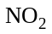(紅棕色)和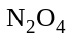(無色)兩種氣體，裝置如圖11。下列那些有關此平衡系的敘述是正確的？(應選三項)
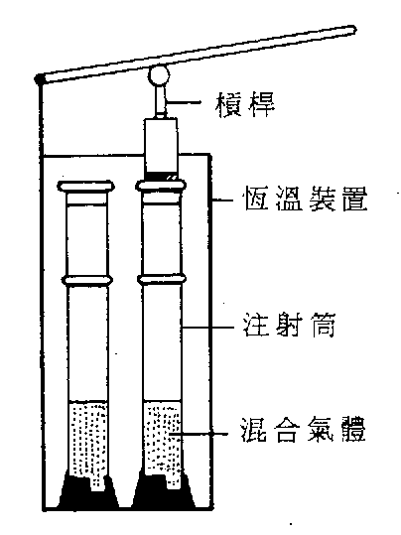
(A)兩筒內的莫耳數一樣多
(B)壓下槓桿五秒鐘後，右筒內的顏色加深
(C)壓下槓桿五秒鐘後，兩筒內的顏色不變
(D)壓下槓桿五秒鐘後，再將槓桿拉回原位，經過一段時間後，兩筒內的顏色一樣
(E)此平衡系的反應式，其係數總和為3

圖11

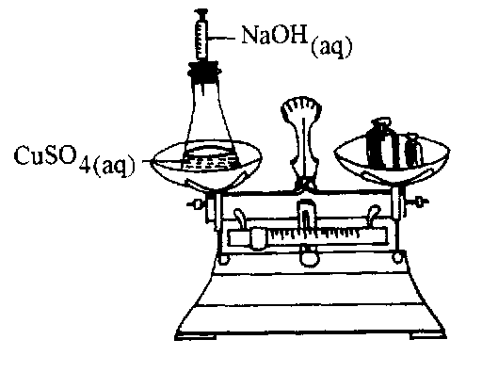
53. 將一密閉的化學反應裝置在天平秤量，如圖12。當在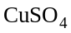溶液中注入氫氧化鈉溶液之後，下列那些敘述是正確的？(應選二項)
(A)會有沉澱產生，質量增加
(B)沉澱物為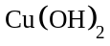
(C)有氣體產生，質量減少
(D)此實驗可用於說明化學反應的質量守恆
(E)本反應的平衡方程式為
圖12

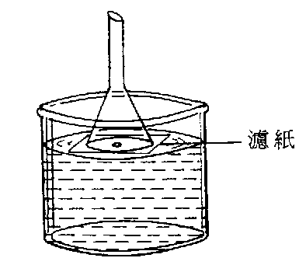
54. 將一塊米粒大小的金屬鈉放置於一乾燥的濾紙上，置於一倒置的漏斗下，再輕敢於一含有酚的水溶液表面如圖13，則下列那些敘述正確？(應選三項)
(A)濾紙吸水，水和鈉起反應，產生氣體
(B)完全反應後，水溶液仍呈無色
(C)酚猷是用來滅慢鈉和水的反應
(D)在漏斗頂可以用火點燃
(E)本實驗是一種氧化還原反應
圖13

55. 下列為化學實驗室裡的各種操作。試指出那些是絕對禁止的？(應選二項)
(A) (B) (C)
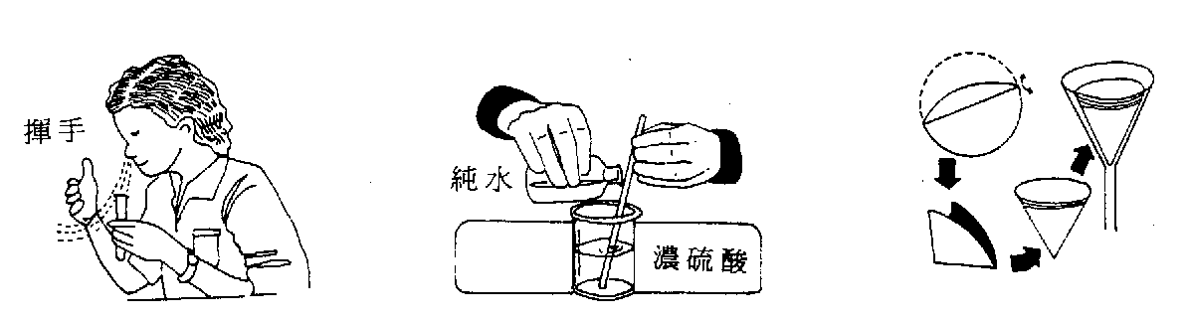
(D) (E)
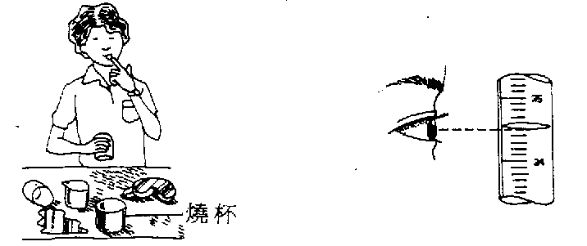
56. 一石塊垂直上拋後自由落下，如果不計空氣阻力，則下列敘述何者正確？(應選二項)
(A)石塊往上飛行時和向下掉落時的加速度都是一樣大小，且方向相同
(B)石塊往上飛行持相向下掉落時的加速度都是一樣大小，但方向相反
(C)石塊往上飛行到最高點時，其速度和加速度皆為零
(D)石塊往上飛行到最高點時，其速度和加速度皆不為零
(E)石塊往上飛行到最高點時，其速度為零，但加速度不為零
57. 一盞家用檯燈，本來用的是60瓦特的鎢絲燈泡，換成100瓦特的鎢絲燈泡後，就變得比較亮了，其主要原因為何？(應選二項)
(A)燈泡中的電壓升高了 (B)燈泡鎢絲的電阻變大了
(C)燈泡鎢絲的電阻變小了 (D)通過鎢絲的電流變大了
(E)通過鎢絲的電流變小了

請注意：
第58題至第80題，未安排試題。請從第81題繼續作答。

參、題群題
說明：第81至88題，答案應標示在答案卡之「選擇題(第二部分)」。每題完全答對給2分，未完全答對則不給分，答錯不倒扣。
81. 下列什麼常見液體的pH值一定大於純水？(應選二項)
(A)氨水 (B)天然雨水 (C)蕃茄汁
(D)可樂 (E)胃液 (F)1.0 M HCl溶液
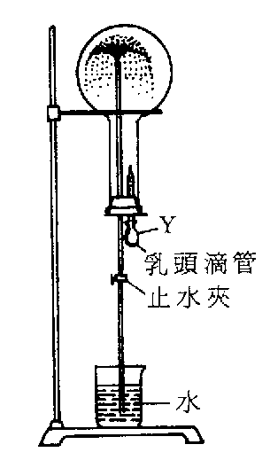
(G)檸檬汁 (H)蘇打粉水溶液
82. 在圖14的圓底燒瓶內，裝有下列何種氣體時，從Y處的乳頭滴管擠入水會產生噴泉效應？(應選二項)
(A)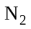
(B)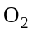
(C)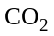
(D)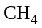
(E)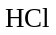
(F)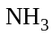
(G)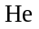

83. 表二中有關電流、電壓、電量的單位，何者正確？
圖14
表二
電流 |  | 電壓 |  | 電量
(A)安培 |  | (E)安培 |  | (I)安培
(B)瓦特 |  | (F)瓦特 |  | (J)瓦特
(C)庫侖 |  | (G)庫侖 |  | (K)庫侖
(D)伏特 |  | (H)伏特 |  | (L)伏特
(每行各選一項，共應選三項)
84. 有一電磁感應實驗裝置(如圖15所示)，假設開關S原來是關上的，第二線圈中有穩定的電流，第一線圈中沒有電流。現在我們突然打開S，使電流停止，隔一段時間後我們再關上S，使恢復為穩定電流，則在以上各種操作情形下，電流計G中所顯示的電流情形為何？
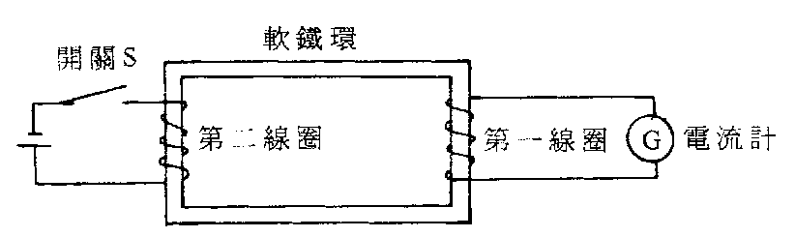
圖15

表三
S打開的瞬間 |  | S打開一段時間後 |  | S再關上的瞬間
(A)有電流 |  | (C)有電流 |  | (E)有電流
(B)沒電流 |  | (D)沒電流 |  | (F)沒電流
(每行各選一項，共應選三項)
85. 已知鈉(Na)的原子序是11，質量數是23，則一個中性的鈉原子中的中子數和電子數應該是多少？
表四
中子數 |  | 電子數
(A)11 |  | (E)11
(B)12 |  | (F)12
(C)23 |  | (G)23
(D)34 |  | (H)34
(每行各選一項，共應選二項)
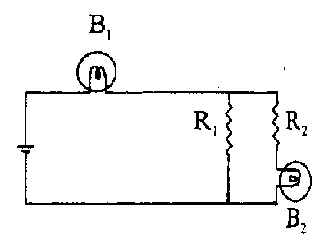
86. 如圖16所示之電路，如果我們加大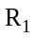的電阻，則通過燈泡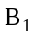的電流、通過的電流、燈泡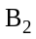的亮度會發生怎樣的變化？
表五
之電流 |  | 的電流 |  | 的亮度
(A)不變 |  | (D)不變 |  | (G)不變
(B)變得較大 |  | (E)變得較大 |  | (H)變得較大  圖16
(C)變得較小 |  | (F)變得較小 |  | (I)變得較小
(每行各選一項，共應選三項)
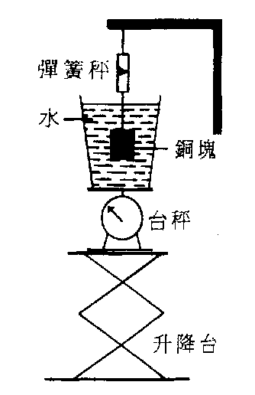
87. 如圖17所示之浮力實驗裝置，降低升降台，使銅塊由水中脫離，則彈簧秤和台秤的讀數會發生什麼變化？
表六
彈簧秤讀數 |  | 台秤讀數
(A)變大 |  | (D)變大
(B)變小 |  | (E)變小
(C)不變 |  | (F)不變
(每行各選一項，共應選二項)

圖17

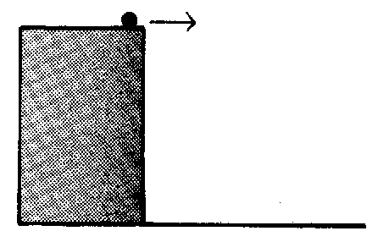
88. 如圖18所示，某人在一固定高度的平台上進行水平拋射物體的實驗。假如不考慮空氣阻力的影響，則下列敘述何者正確？(應選二項)
(A)水平速度加大時，物體落地的時間變長
(B)水平速度加大時，物體落地的時間變短
(C)水平速度改變時，物體落地的時間不變
(D)物體質量加大時，物體落地的時間變長
(E)物體質量加大時，物體落地的時間變短
圖18
(F)物體質量改變時，物體落地的時間不變

